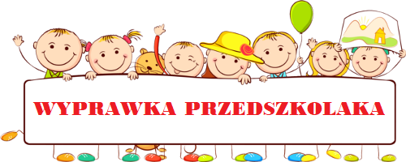
Grupa 3-latków
- mała poduszka, kocyk, prześcieradło
- ubrania na zmianę ( 2 x majteczki, 2 x spodenki, 2 x bluzeczka,
2 x skarpetki, 2 x rajstopki ) w podpisanym worku
- wygodne kapcie na zmianę (na rzep lub z gumką)
- chusteczki higieniczne (2 pudełka)
- chusteczki nawilżane (2 opakowania)
- ręczniki papierowe (2 duże opakowania)
- 3 bloki techniczne białe A4
- 3 bloki techniczne kolorowe (HAPPY COLOR A4)
- 1 wycinaki (papier kolorowy)
- ryza białego papieru
- kredki ołówkowe Bambino (2 opakowania )
- 1 mazaki z pędzelkową końcówką
- plastelina Astra (12 kolorów lub więcej)
- 1 gruby pędzel
- 3 duże kleje (Glue Sticks)
- nożyczki
- teczka na gumkę do prac plastycznych
- kolorowanka
- 2 kolory bibuły (dowolne)
- kubek, pasta, szczoteczka do zębów

PROSIMY O PODPISANIE WSZYSTKICH UBRAŃ I PRZYBORÓW

